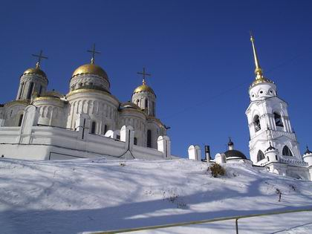
Золотое кольцо
Золотое кольцо – туристический маршрут протяженностью около 1000 км. В него входят самые яркие большие и малые города центральной России, которые объединяет древняя история и общие черты старинной архитектуры. Среди них Владимир, Александров, Суздаль, Муром, Юрьев-Польский, Сергиев Посад, Иваново, Кострома, Плес, Ярославль, Переславль-Залесский, Рыбинск, Углич, Ростов, Калязин, Москва.

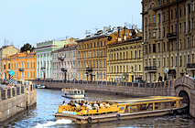
Санкт-Петербург: Северная Венеция
Санкт-Петербург не зря называют Северной Венецией. Здесь большое количество мостов, рек и речушек, крупных и малых островов. Основные архитектурные памятники находятся на набережных либо в непосредственной близости от них. Поэтому без водной прогулки поездка в Петербург будет неполноценной.

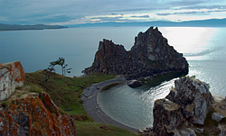
Байкал – озеро, располагающееся на юге Восточной Сибири, самое глубокое озеро в мире. Для озера и его берегов характерно неповторимое разнообразие фауны и флоры.
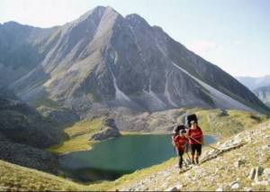
Сибирская Долина вулканов - необычайно прекрасное место не только России, но и, возможно на всей планете! В долине много термальных источников. Купание в них доставит вам истинное удовольствие!
В таких местах редко бывают туристы, и в этом их прелесть!
Но помните, в этом и заключается опасность, ведь в тайге легко заблудиться, поэтому всегда путешествуйте с опытным гидом…

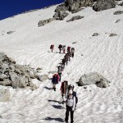
Домбай, или Домбайская поляна, с горнолыжными, пешими и конными маршрутами, по праву считается одним из самых популярных мест активного отдыха. Расположенный у подножия главного Кавказского хребта на высоте 1650м, Домбай – поистине жемчужина Карачаево-Черкесии, Ставрополья, да и всего Кавказа.

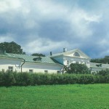
Усадьба Л.Н. Толстого - Ясная Поляна, семейное родовое имение, построенное еще дедом писателя князем Н.С. Волконским. Изначальный вид усадьбы в деталях сохранился до наших дней. Л.Н. Толстой родился и прожил большую часть своей жизни именно здесь, в Ясной Поляне. Вся территория усадьбы с парками, прудами и лесом, посаженным самим писателем, поддерживается в том состоянии, которое было в конце XVII -начале XIX вв.
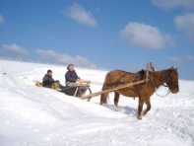

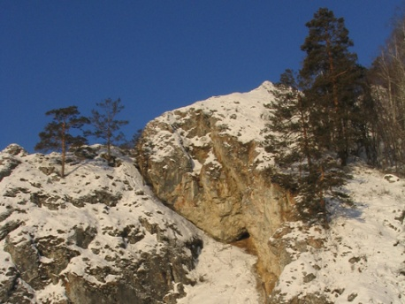
Уральский серпантин
Отдых зимой на Южном Урале - это возможность забыть про повседневные заботы и очутиться в мире красоты! Любители активного отдыха могут выбрать самые разные зимние туры и маршруты для себя и своих близких.
Предлагаем вам комбинированный тур, в котором совмещаются горнолыжный отдых прогулки на санях.
Программу тура можно дополнить катанием на снегоходах и верховой ездой по зимнему лесу, кроме того, приглашаем вас встретить с нами Новый Год, отметить Рождество и масленицу.

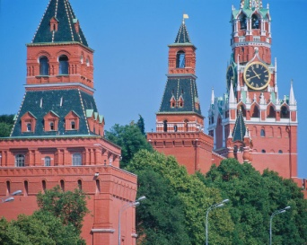
Москва - величественная столица Российской Федерации, крупнейший экономический, политический, научный, культурный центр России. Отдых в Москве разнообразен! Но больше всего гости столицы любят экскурсии по Москве. Величие и красота главного города России не оставит вас равнодушным! Отправляйтесь в тур и наслаждайтесь отдыхом в Москве!

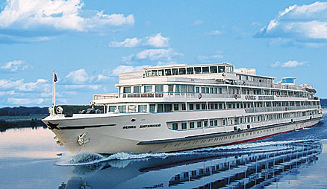
В настоящее время всё более привлекательными для туристов становятся речные круизы на теплоходе. В России много рек: самая длинная река Европы – Волга, уникальные каналы – Волго-Балтийский, Москва-Волга, Кама, Шексна, великие северные озера – Ладога и Онега. Речные круизы по России – это альтернатива отдыху на море, знакомство с новыми городами.
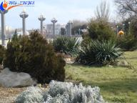
Город Анапа расположен на побережье Черного моря. Это один из самых древних городов в России, основанный более 2500 лет.
Анапа – это большой семейный курорт. Пляжи города необычайно разнообразны. Есть пляжи с мягким и мелким песком, идеально созданные для отдыха с детьми, а есть знаменитые анапские галечные пляжи.

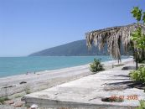
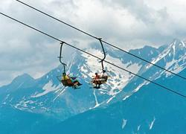
Сочи - единственный в России город в субтропиках: курортный сезон в Сочи длится круглый год. Летом Вы насладитесь купанием в теплом море, а зимой отдохнёте на горнолыжном курорте Красная поляна. В 2014 году в Сочи пройдут Зимние Олимпийские Игры. Не упустите свой шанс стать участником важнейшего события в мире спорта.

